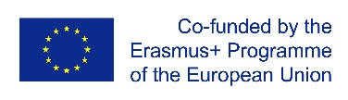

ERASMUS+ SECTOR SKILLS ALLIANCE
[TRVANIE PROJEKTU: november 2014 – október 2017]

ČÍTANIE TECHNICKEJ DOKUMENTÁCIE - STROJÁRSTVO

ŠTUDIJNÝ MATERIAL
[PRACOVNÝ BALÍK 3: Návrh spoločného vzdelávacieho programu]
[VÝSTUP 3.2: Študijné materiály]
VYPRACOVANÉ: P8-ŠIOV SLOVENSKO

Autori: ŠIOV
Preklad: ŠIOV, ZEP SR

Jún 2016
The European Commission support for the production of this publication does not constitute endorsement of the contents which reflects the views only of the authors, and the Commission cannot be held responsible for any use which may be made of the information contained therein.

OBSAH

ZOZNAM OBRÁZKOV, TABULIEK A GRAFOV 2
ZOZNAM PRÍLOH 3
1 ÚVOD 4
2 TECHNICKÁ DOKUMENTÁCIA 5
2.1 Typy technickej dokumentácie 5
2.2 Riadenie technickej dokumentácie 6
3 TECHNICKÁ NORMALIZÁCIA 8
3.1 Druhy noriem 8
3.2 Technický predpis 9
3.3 Základné normy 10
3.3.1 Čiary 10
3.3.2 Materiál 13
4 ZOBRAZOVANIE 14
4.1 Metódy zobrazovania 14
4.2 Pohľady 16
4.3 Metódy premietania 17
4.4 Rezy, prierezy, obrysy 19
4.5 Kótovanie 20
5 TOLERANCIA 22
5.1 Tolerancia rozmerov funkčných plôch 23
5.2 Geometrická tolerancia 25
6 POVRCH 28
6.1 Profil povrchu 28
6.2 Grafické označenie charakteru povrchu 31
6.3 Špeciálne úpravy povrchu 33
7 ZVÁRANÉ A SPÁJKOVANÉ SPOJE 33
7.1 Zostavy zváraných konštrukcií 34
ODKAZY, BIBLIOGRAFIA 0

ZOZNAM OBRÁZKOV, TABULIEK A GRAFOV
Tab. 1: Prehľad používaných čiar 11
Obr. 1: Príklady kreslenia niektorých druhov čiar 12
Obr. 2: Príklady zástavok 13
Tab. 2: Príklady vyznačenia materiálu 14
Obr. 3: Predmet a jeho axonometrické zobrazenie 15
Obr. 4: Perspektívne premietnutie 15
Obr. 5: Dvojrozmerné premietnutie 15
Obr. 6: Pohľady v technickom kreslení. 16
Obr. 7: Zobrazenie krajnej polohy páky. 17
Obr. 8a: Premietanie v prvom kvadrante. 18
Obr. 8b: Umiestnenie všetkých pohľadov - premietanie v prvom kvadrante. 18
Obr. 8c: Umiestnenie všetkých pohľadov - premietanie v treťom kvadrante. 18
Obr. 9: Metóda odkazových šípok 19
Obr. 10: Zobrazenie rezov 19
Obr. 11: Reťazové kótovanie 20
Obr. 12: Zakončenie kótovacej čiary 20
Obr. 13: Kótovacie, odkazové a predlžovacie čiary 21
Obr. 14: Príklad kótovania oblúka, valcovitých a guľových plôch 21
Obr. 15: Príklad kótovania dier 22
Obr. 16: Voľné a funkčné povrchy – príklady vyznačenia tolerancie 23
Tab. 3: Použitie tolerančných stupňov pre výrobu 24
Obr. 17: Tolerancie 24
Obr. 18: Prehľad základných odchýlok 25
Obr. 19: Označenie základne 26
Tab. 4: Tolerované geometrické charakteristiky, ich značky 27
Obr. 20: Tolerančné rámčeky 27
Foto 1: Snímač pre laserové merania 28
Obr. 21: Oceľ – bežný povrch 29
Obr. 22: Profil povrchu 29
Obr. 23: Priemerná aritmetická odchýlka Ra 30
Tab. 5: Vzťah strednej aritmetickej odchýlky a procesov úpravy povrchu 30
Obr. 24: Zápis doplňujúcich požiadaviek 31
Obr. 25: Príklad predpisu drsnosti povrchu 32
Obr. 26: Označenie zvaru 34
Tab. 6: Prehľad niektorých zváracích metód 34
Obr. 27: Brzdový bubon – kótovaný zostavný výkres zvarku 35

ZOZNAM PRÍLOH
Príloha 1: Príklad hodnotenia

1 ÚVOD
Technická dokumentácia patrí medzi kľúčové aspekty výrobného procesu. Je nositeľom informácií, ktoré predstavujú podklad pre technologické postupy vo výrobe, konštrukciu, zapojenie elektrických zariadení atď.
Cieľom tohto modulu je zvládnutie samostatného čítania technickej dokumentácie, ktorá reflektuje vývoj v oblasti kovospracujúceho a elektrotechnického priemyslu. Materiál je zameraný aj na správne zaobchádzanie (manažment) technickej dokumentácie. Bez tejto schopnosti nie je možné správne zapojiť elektroinštaláciu či zabezpečiť kvalitu jednotlivých krokov výrobného procesu.
Predložená príručka má orientačný charakter a predstavuje predovšetkým načrtnutie hlavných oblastí, na ktoré sa má vyučujúci a učiaci sa zamerať. Jej používanie predpokladá využitie ďalších podporných zdrojov (odbornú literatúru, internetové zdroje) na upevnenie učiva, a to v závislosti od národných a lokálnych špecifík a potrieb. Materiál obsahuje odkazy na ďalšie stránky so vzdelávacím obsahom, z ktorých môžu vyučujúci aj učiaci sa ďalej čerpať. Zároveň sa predpokladá využitie vlastných zdrojov a vzdelávacích obsahov vyučujúceho a/alebo inštitúcie poskytujúcej vzdelávanie.

2 TECHNICKÁ DOKUMENTÁCIA
Pri práci s technickou dokumentáciou je potrebné dodržiavať určité pravidlá – napríklad označenie a číslovanie dokumentu, archivovanie dokumentu a pod. Technická dokumentácia je majetkom podniku/firmy a podľa toho je nevyhnutné k nej pristupovať.
Spôsob práce s dokumentáciou sa odvíja od toho, o aký typ dokumentácie sa jedná. V prvom rade musí technická dokumentácia obsahovať jasný popis (označenie) výrobku, jeho časti či polotovaru. Označenie môže byť:
- úplné
  - názov
  - rozmerové údaje
  - označenie materiálu (číslo, číslo a písmeno, slovné)
  - označenie dokumentu, ktorým sa dopĺňajú požiadavky na výrobok, jeho časť či polotovar
- skrátené
Pod technickou dokumentáciou nerozumieme iba „výkresy“ či „schémy“. Technické údaje je možné nájsť aj v obchodnej dokumentácii (reklamné materiály, katalógy) či v servisnej dokumentácii (návody na použitie, servisné príručky).

2.1 Typy technickej dokumentácie
Typy technickej dokumentácie môžeme deliť podľa:
a) účelu jej použitia
- výrobnú:
  - konštrukčnú: napr. konštrukčné výkresy, výpočty, výsledky skúšok, technické správy, atesty materiálov, certifikáty prevzatých komponentov a i.
  - technologickú: napr. výrobné výkresy súčiastok upravené pre konkrétnu technológiu výroby, rozpisy materiálu a polotovarov, technologické postupy a i.
  - prevádzkovú: napr. návody na obsluhu a údržbu, zoznam náhradných dielov, certifikáty kvality, špeciálna dokumentácia pre vyhradené technické zariadenia (zaradenie, zoznam prvkov, plán revízií, kniha revízií) a i.
- komerčnú
- patentovú
b) spôsobu spracovania
- tradičné prostriedky kreslenia: rysovanie rukou s využitím rysovacích pomôcok a rysovacieho papiera
- moderné – počítačové – technológie (výsledok je vytlačený na tlačiarni alebo na plotteri), napr.:
  - CAD – Computer Aided Design (počítačom podporované konštruovanie): napr. nástroje AutoCAD, AutoDesk, Inventor
  - CAPP – Computer Aided Process Planning (Počítačom podporované plánovanie a riadenie)
V rámci tohto materiálu sa zameriame na dva typy technickej dokumentácie: výrobnú a komerčnú. Výrobná dokumentácia pre potreby jednotky vzdelávacích výstupov predstavuje výkresy:
- návrhov (zobrazenia súčiastok, ich vzájomných polôh, rozmerov – podklad pre konečné riešenie)
- súčiastok (nazývané aj „výrobné“, lebo sú základným podkladom pre výrobu)
- zostáv (obsahujú súpis položiek – kusovník; podklad pre priebežnú a finálnu montáž produktu)
Okrem toho, pre potreby výrobného procesu, je nevyhnutné vedieť čítať kusovníky a ďalšie dokumenty (napr. správy, tabuľky, zoznamy a i.) pre správne pochopenie obsahu a účelu technickej dokumentácie.

2.2 Riadenie technickej dokumentácie
Technická dokumentácia predstavuje súčasť majetku firmy. Riadenie (alebo aj správa) technickej dokumentácie sa v súčasnosti čoraz viac odvíja od využívania moderných technológií. Zmyslom a účelom využívania nástrojov, ktoré sú počítačom podporované, je fakt, že tieto systémy umožňujú napríklad:
- navrhnúť výrobok
- vyrobiť výrobok
- modifikovať výrobok
- priame prepojenie na výrobný cyklus
- využitím cloudov priame prepojenie a komunikáciu medzi rôznymi oddeleniami v rámci firmy, ale aj s dodávateľmi/zákazníkmi
- sledovať životnosť výrobku
Jedným z trendov, ktoré zodpovedajú tejto požiadavke, je PLM (Product Lifecycle Management – Riadenie životného cyklu produktu). PLM riadi životný cyklus produktu od plánovania až po jeho vyradenie.
Riešení (nástrojov) založených na PLM je niekoľko:
- systémy napojené na CAD, alebo priamo budované na CAD:
- PLM 2.0 od IBM (Dassault)
- PDM NX od Siemens
- PLM 360 od Autodesk
- systémy, ktoré nevychádzajú z CAD
Niektoré nástroje je možné využívať už aj prostredníctvom mobilov (iPAD, iPhone, androidy) (napr. PLM 360 Mobile).
Systémy ERP (Enterprise Resourse Planning) integrujú procesy súvisiace s výrobnými aktivitami podniku: výroba, logistika, distribúcia atď.
V súčasnej dobe však neexistuje ucelený „balík“ programov, ktorý by komplexne riešil PLM – riešenia sú poskytované prostredníctvom programov (modulov), ktoré často navzájom nie sú prepojené. Problémov býva napríklad aj to, že tieto programy nie sú schopné navzájom pracovať s údajmi. Snahy o prepájanie a vytváranie komplexných, navzájom prepojených nástrojov, ako aj medziodborové prepájanie, dokazuje napr. aplikácia EPLAN-Vault Connector, ktorý prepája ECAD pre elektroprojektovanie (EPLAN Electric P8) s nástrojom pre správu dokumentov Autodesk Vault. a s podnikovými ERP aplikáciami.
Technická dokumentácia musí byť archivovaná a evidovaná podľa dohodnutých pravidiel. Každý dokument má určenú platnosť, musí byť známy pôvodca, vlastník, správca a musia obsahovať ďalšie informácie:
- identifikačný znak
- označenie, titul, alebo názov dokumentu
- dátum vyhotovenia, vydania
- miesto uloženia
- druh (výkres zostavy, schéma zapojenia, správa…) a veľkosť (A4, A3…)
- stav zmien - predbežné vydanie, konečné, označenie podľa vykonanej poslednej zmeny, vyradené
- iné údaje, napr. potvrdenia schvaľovacích a kontrolných orgánov, atesty, označenie príslušnosti k súboru dokumentácie, autor, jazyk atď.
- údaje o užívateľoch - počet a miesta distribúcie kópií.
Originály výkresov sa neskladajú. Kópie všetkých formátov sa skladajú podľa STN 01 3111 na rozmer formátu A4. Kópie sa môžu skladať: na voľné uloženie, na priame viazanie do zložky alebo na viazanie pomocou pásika.

3 TECHNICKÁ NORMALIZÁCIA
Technická normalizácia predstavuje procesy, účelom ktorých je stanoviť riešenia, ktoré sú hospodárne, efektívne a smerujúce k zabezpečeniu kvality procesov či produktov. Podľa zákona č. 264/1999 Z. z. o technických požiadavkách na výrobky a o posudzovaní zhody a o zmene a doplnení niektorých zákonov „technická norma obsahuje pravidlá, usmernenia, charakteristiky alebo výsledky činností, ktoré sú zamerané na dosiahnutie ich najvhodnejšieho usporiadania v danej oblasti a pri všeobecnom a opakovanom použití.“
Technické normy vychádzajú z overených a dohodnutých výsledkov ako vedy, tak aj praxe. Výsledkom normalizácie je zovšeobecnenie druhov a typov produktov (výrobkov, častí výrobkov, zostáv, ale aj služieb), ich vlastností a parametrov, napr.:
- materiály a ich vlastnosti
- výpočty
- výrobné postupy

3.1 Druhy noriem
rozlišujeme:
- základné normy: základné normy sa týkajú terminológie, konvencií, metrológie, značiek a symbolov;
- normy pre výrobky alebo normy pre služby: definujú najnižšie parametre, ktoré musia výrobky/služby dosahovať (ochrana zdravia, bezpečnosti či životného prostredia, nevyhnutná dokumentácia k výrobkom a p.);
- normy pre analýzy a metódy: podľa týchto noriem sa merajú charakteristiky;
- organizačné normy: opisujú fungovanie podniku/firmy/organizácie, vzťahov a činností (napr. procesy zabezpečovania kvality, logistika, manažérstvo, organizácia výroby a i.);
- podľa územnej platnosti:
- medzinárodná norma, ktorú prijala medzinárodná organizácia pre normalizáciu a ktorá je verejne prístupná,
- európska norma, ktorú prijala európska organizácia pre normalizáciu a ktorá je verejne prístupná,
- slovenská technická norma, ktorá je verejne prístupná,
- zahraničná norma, ktorú prijala zahraničná národná normalizačná organizácia a ktorá je verejne prístupná.
Prehľad slovenských, európskych a medzinárodných noriem nájdete na stránkach Úradu pre normalizáciu, metrológiu a skúšobníctvo Slovenskej republiky: Vydané európske a medzinárodné normy . Uvedený úrad uverejňuje aj platné slovenské technické normy STN. Európske normy ďalej uverejňuje Európska komisia pre normalizáciu CEN: http://www.cen.eu/Pages/default.aspx . Medzinárodné normy uverejňuje Medzinárodná organizácia pre štandardizáciu ISO: http://www.iso.org/iso/home.html .
Na nižšej úrovni existujú tzv. podnikové normy – tieto sa týkajú procesov v rámci podniku/organizácie, avšak musia sa podriadiť vyšším normám (národným, medzinárodným). Príkladom môže byť podniková norma firmy PRE a PREdi pre olejové hermetizované distribučné transformátory KONČAR.

3.2 Technický predpis
Technický predpis je všeobecne záväzný právny predpis, ktorý obsahuje:
- technické špecifikácie;
- iné požiadavky;
- pravidlá týkajúce sa služieb;
- nariadenia zakazujúce výrobu, dovoz, predaj alebo používanie výrobku alebo zakazujúce poskytovanie či používanie služby, alebo založenie poskytovateľa služieb.
„Technická špecifikácia“ stanovuje vlastnosti výrobku, ako napríklad rozmery, označovanie, balenie, úroveň kvality, postupy hodnotenia zhody atď. Tento termín zahŕňa aj spôsoby a postupy výroby.
„Iné požiadavky“ zahŕňajú požiadavky ako napríklad podmienky používania, opätovného používania alebo recyklácie. Tieto podmienky ovplyvňujú zloženie alebo charakter výrobku či jeho predaj.

3.3 Základné normy

3.3.1 Čiary
Norma stanovuje 15 základných typov čiar. Nasledujúca tabuľka uvádza prehľad typov čiar a ich čísla:
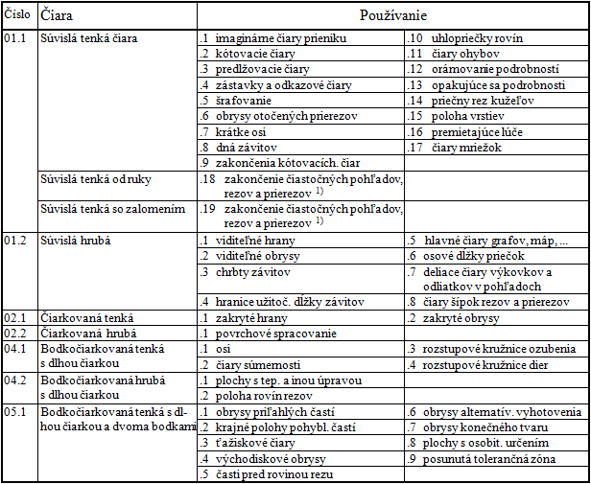
Tab. 1: Prehľad používaných čiar
Zdroj: http://www.konstruovanie1.uniza.sk/Subory/2.3.html
Na zhotovenie technickej dokumentácie sa používajú tri hrúbky čiar: tenká, hrubá a veľmi hrubá. Pomer medzi hrúbkou tenkých, hrubých a veľmi hrubých čiar je 1:2:4. Na výkresoch v strojárstve sa všeobecne používajú len čiary tenké a hrubé. Čiary sa označujú alfanumerickým kódom x označením hrúbky.
Norma STN ISO 128-21 určuje pravidlá na kreslenie čiar v systémoch CAD pri spracovaní dokumentácie s podporou počítača, napr.:
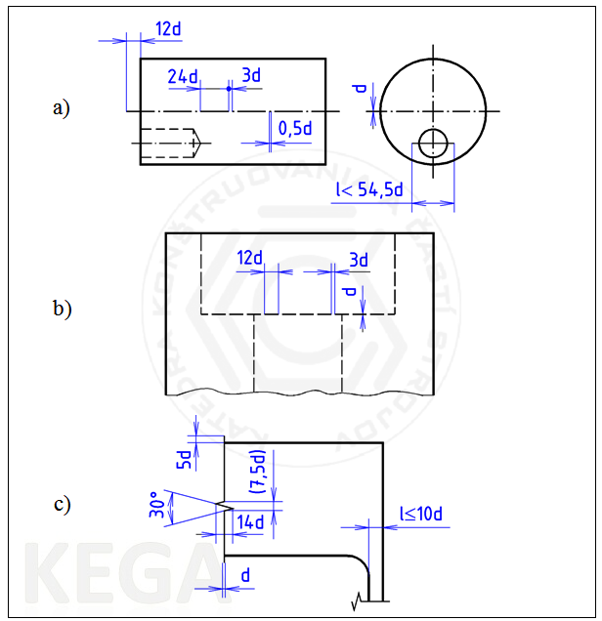
Obr. 1: Príklady kreslenia niektorých druhov čiar
Zdroj: http://www.konstruovanie1.uniza.sk/Subory/2.3.html
Vysvetlenie k obrázku 1:
- kreslenie osi súmernosti tenkou bodkočiarkovanou čiarou s dlhou čiarkou (obr. 1a)
- zostrojenie zobrazenia zakrytých hrán a obrysov čiarkovanou tenkou čiarou (obr. 1b)
- zostrojenie čiary ohraničenia čiastočných pohľadov čiarou so zalomeniami - s cik-cakmi (obr. 1c)

Odkazové čiary a zástavky
Norma STN ISO 128-22 určuje pravidlá vyhotovovania odkazových čiar, zástavok odkazových čiar a ich súčastí, ako aj usporiadanie pokynov nad odkazovými čiarami alebo pri nich.
Odkazové čiary sa zakončujú:
- šípkou (otvorenou, uzatvorenou, vyplnenou), ak sa končí na čiare znázorňujúcej obrys alebo hranu, potrubie alebo elektrické vedenie a pod.,
- bodkou s priemerom d = 5 x hrúbka čiary, ak sa končí v obrysoch (v ploche) predmetu,
- bez zakončenia, ak sa končí na inej čiare (kótovacej, čiare symetrie).
Zástavky:
- môžu mať pevnú dĺžku (l = 20 x hrúbka čiary), ak sa pokyny (údaje) umiestňujú vystredene za odkazovou čiarou alebo nadväzujú na grafickú značku,
- môžu mať dĺžku prispôsobenú dĺžke udávaných pokynov, ktoré sa umiestňujú nad zástavkou,
- na jednej odkazovej čiare môže byť aj viac zástavok.

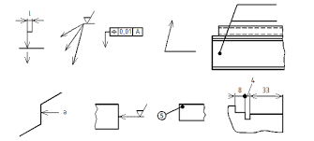
Obr. 2: Príklady zástavok
Zdroj: http://www.mpc-edu.sk/library/files/nov__normy_stn__en_a_iso_v_technickom_kreslen__pre_stroj_rov_web.pdf

3.3.2 Materiál
Pochopenie toho, z akého materiálu je zobrazovaný predmet (súčiastka) zhotovený, je nevyhnutnou súčasťou prípravy výroby, opracovania výrobku či polotovaru, skladovania atď.
Materiály delíme na:
- železné kovy:
  - kujné (do 2,14% uhlíka): napr. oceľ
  - nekujné (nad 2,14% uhlíka): napr. liatina
- neželezné kovy:
  - ľahké kovy (do 5kg/^{m3} ): napr. hliník
  - nekujné (nad 5kg/^{m3}): napr. olovo, meď
- ostatné materiály:
  - plasty, drevo, papier
  - mazadlá, oleje, chladiace substancie

Tab. 2 uvádza prehľad bežných materiálov:
Grafické označenie | Materiál | Grafické označenie | Materiál
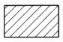 | kovy | 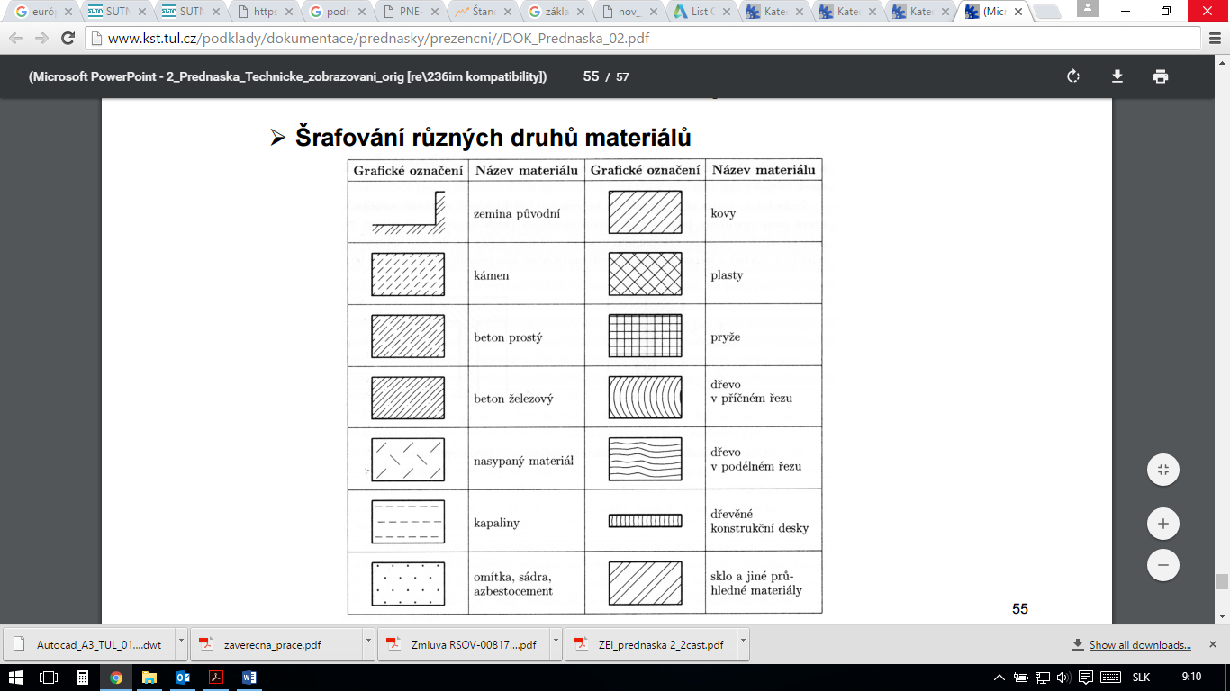 | plasty
 | guma |  | sklo
 | železobetón |  | omietka, sadra, azbestocement

Tab. 2: Príklady vyznačenia materiálu
Zdroj: http://www.kst.tul.cz/cz/katedra/vyuka/53/

4 ZOBRAZOVANIE

4.1 Metódy zobrazovania
Tieto metódy možno rozdeliť na dve základné skupiny:
- metódy 3D – trojrozmerné zobrazovanie:
- názorné premietanie (axonometrické zobrazovanie) – obr. A:
  - izometrické (pravouhlé)
  - dimetrické (pravouhlé)
  - kosouhlé dimetrické
- stredové premietanie (aj perspektívne premietanie) – obr. B
- metódy 2D – priemet, kolmé, dvojrozmerné zobrazovanie – obr. C
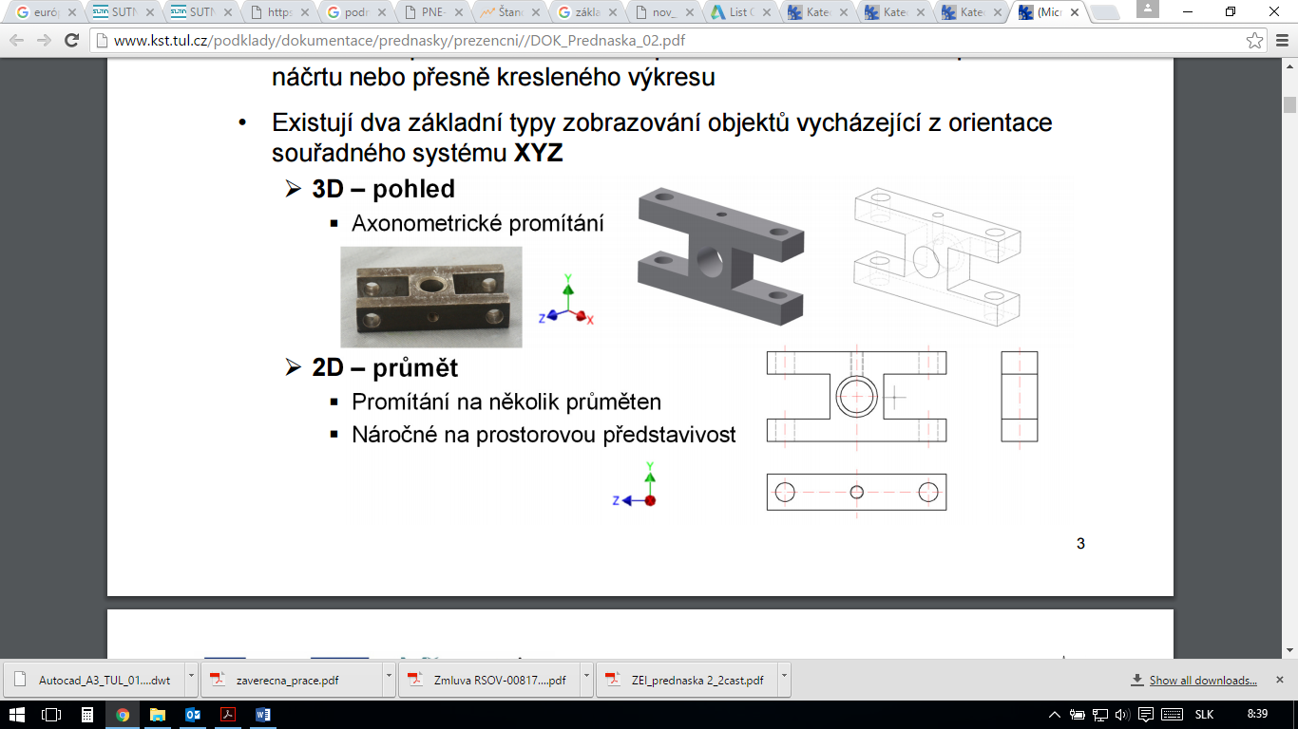
Obr. 3: Predmet a jeho axonometrické zobrazenie
Zdroj: http://www.kst.tul.cz/cz/katedra/vyuka/53/
Obr. 4: Perspektívne premietnutie
Zdroj: http://www.kst.tul.cz/cz/katedra/vyuka/53/

Obr. 5: Dvojrozmerné premietnutie
Zdroj: http://www.kst.tul.cz/cz/katedra/vyuka/53/

4.2 Pohľady
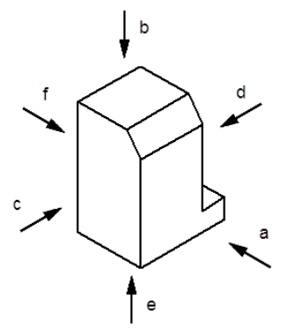
Obr. 6: Pohľady v technickom kreslení.
Zdroj: Nové normy STN, EN a ISO v technickom kreslení pre strojárov
Na obr. 3 sú uvedené nasledovné základné smery vyhotovenia pohľadov:
- hlavný pohľad – pohľad spredu
- pohľad zhora
- pohľad zľava
- pohľad sprava
- pohľad zdola
- pohľad zozadu
Okrem týchto pohľadov je možné v dokumentácii identifikovať aj
a) zvláštne pohľady, napr.:
- čiastočné
- prerušené
- rozvinuté
b) zjednodušené pohľady, napr.:
- opakujúce sa prvky
- rebrovania
- krajné polohy pohyblivých súčiastok (obr. 4)
- začiatočné, konečné obrysy

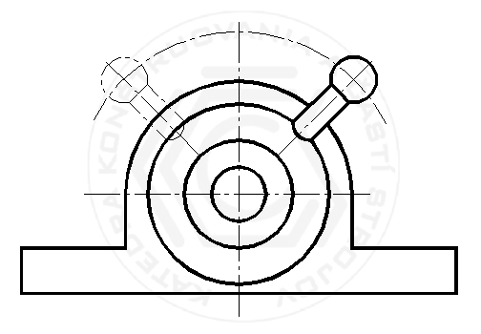
Obr. 7: Zobrazenie krajnej polohy páky.
Zdroj: http://www.konstruovanie1.uniza.sk/

4.3 Metódy premietania
V Európe je tradičný spôsob premietania v prvom kvadrante (obr. 4a, obr. 4b) – ISO E, kedy je zobrazovaný predmet umiestnený medzi pozorovateľom a tou súradnicovou rovinou, na ktorú sa predmet kolmo premieta. Pre Ameriku je typický spôsob premietania v treťom kvadrante (obr. 5) – ISO A.
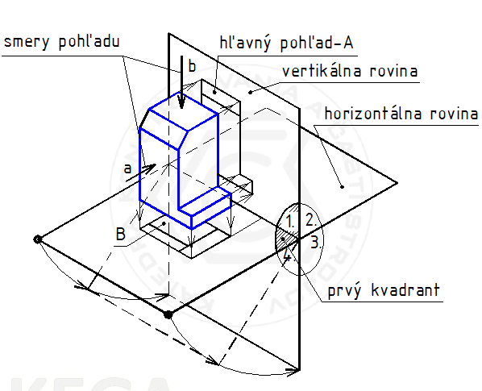
Obr. 8a: Premietanie v prvom kvadrante.
Zdroj: http://www.konstruovanie1.uniza.sk/Subory/Obr/Obr3.10-12.html
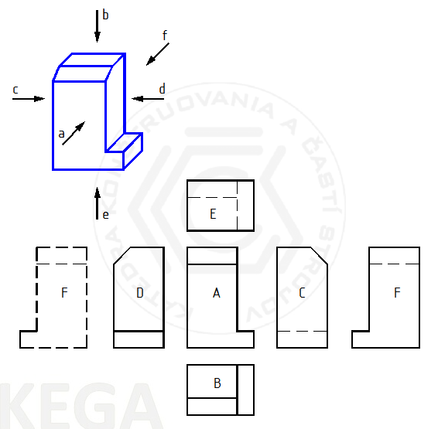
Obr. 8b: Umiestnenie všetkých pohľadov - premietanie v prvom kvadrante.
Zdroj: http://www.konstruovanie1.uniza.sk/Subory/Obr/Obr3.10-12.html
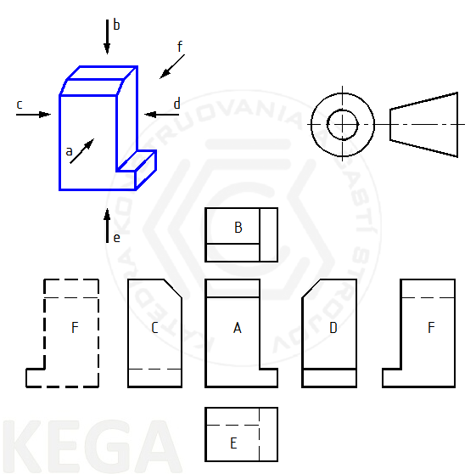
Obr. 8c: Umiestnenie všetkých pohľadov - premietanie v treťom kvadrante.
Zdroj: http://www.konstruovanie1.uniza.sk/Subory/Obr/Obr3.13-14.html
V prípade, že nie je – v našom prípade – možné použiť metódu pravouhlého premietania ISO E, použije sa metóda odkazových šípok:

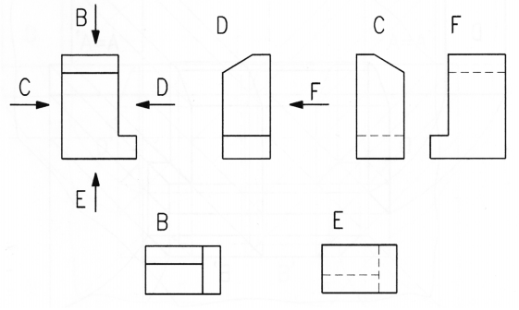
Obr. 9: Metóda odkazových šípok
Zdroj: http://www.kst.tul.cz/cz/katedra/vyuka/53/

4.4 Rezy, prierezy, obrysy
V súčasnosti sa neuvádzajú rezy ani prierezy. Napriek tomu sa však ocitáme v situácii, keď je potrebné zakresliť/identifikovať napr. otvory či dutiny. Aby teda bolo z dokumentácie zrejmé, o čo sa jedná, je potrebné zobraziť (obr. 6):
- smer pohľadu pomocou smerovej šípky
- polohu rovinu rezu hrubou bodkočiarkovou čiarou s dlhou čiarku, pričom táto musí pretínať súčiastku
- označením rezovej roviny

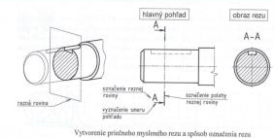
Obr. 10: Zobrazenie rezov
Zdroj: http://www.slideserve.com/aine/kreslenie-rezov-s-iastok

Norma ISO 128-50 stanovuje šrafovanie tenkými súvislými čiarami (typ 01.1.5) vo vhodnom uhle (45°) vzhľadom na obrysy súčiastky.

4.5 Kótovanie
Rozlišujeme 3 typy kót:
- funkčná: podstatná pre funkciu časti alebo plochy
- nefunkčná: nepodstatná pre funkciu časti alebo plochy
- informatívna: neovplyvňuje napr. výrobu, uvádza sa v okrúhlych zátvorkách a nevzťahuje sa na ňu žiadna tolerancia (obr. 6)
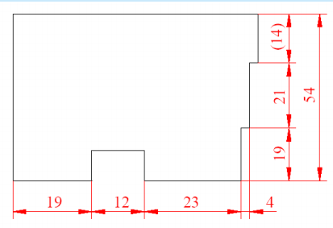
Obr. 11: Reťazové kótovanie
Zdroj: http://kem.fei.tuke.sk/~student/Zaklady%20elektrotechnickeho%20inzinierstva/ZEI_prednaska%202_2cast.pdf

Použitie druhu, hrúbky predlžovacej čiary, šípok či náhrady šípok má presné pravidlá:
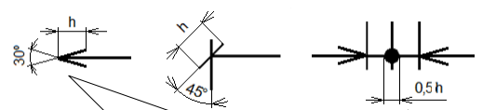
Obr. 12: Zakončenie kótovacej čiary
Zdroj: Nové normy STN, EN a ISO v technickom kreslení pre strojárov

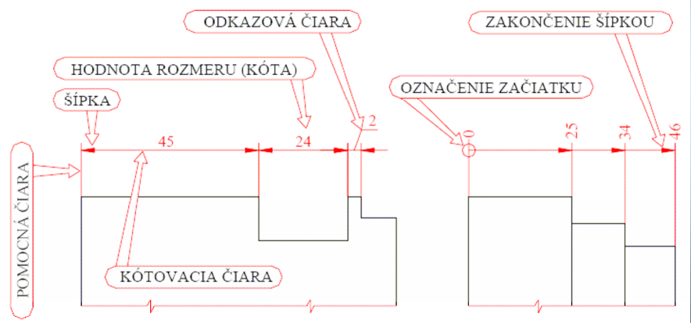
Obr. 13: Kótovacie, odkazové a predlžovacie čiary
Zdroj: http://kem.fei.tuke.sk/~student/Zaklady%20elektrotechnickeho%20inzinierstva/ZEI_prednaska%202_2cast.pdf
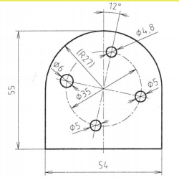
Aby sa rozlíšil geometrický tvar na výkrese, je možné uvádzať pred číselnou hodnotou na kóte napr. aj nasledujúce symboly (obr. 10, 11):
R: polomer
SR: polomer gule
Ø priemer
SØ priemer gule
∩ oblúk
úkos
štvorec

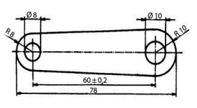
Obr. 14: Príklad kótovania oblúka, valcovitých a guľových plôch
Zdroj: http://www.tuzvo.sk/files/3_3/katedry_lf/kltm/Servis_studentom/Servis_studentom/uvodna-prednaska-zlt.pdf
Nepriechodné diery sa kótujú sa priemerom a hĺbkou valcovej časti, pričom vrcholový uhol sa zvyčajne nekótuje (obr. 15). Veľmi malé diery sa nekótujú.
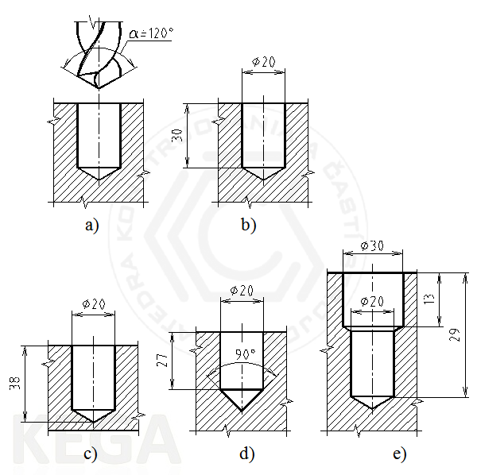
Obr. 15: Príklad kótovania dier
Zdroj: http://www.konstruovanie1.uniza.sk/Subory/Obr/Obr4.27.html

5 TOLERANCIA
Súčiastky sa vyrábajú s tzv. toleranciou, t. j. stanovením medzných rozmerov. Účelom takejto výroby je ich vymeniteľnosť, ale aj presnosť výroby. Takáto tolerancia je špecifická pre dĺžkové rozmery, uhly, kužele a závity a i. Pre stanovenie tolerancie je nevyhnutná dobrá znalosť funkcie výrobku (súčiastky, stroja), technológie výroby, hospodárnosti výroby (nákladovosť, efektívnosť a i.) atď.
Pri tolerancii povrchov rozoznávame:
- funkčné povrchy: také, ktoré sa dotýkajú s inými povrchmi súčiastky - uloženie, umožňujú napr. montáž, definujú vzájomnú polohu s inými povrchmi či funkciu súčiastky. Musia byť tolerované.
- voľné povrchy: na ich presnosť sa nekladú také nároky ako v prípade funkčných povrchov; sú netolerované.
Tolerancia funkčných povrchov sa zapisuje:
- predpisom medzných rozmerov: napr. ø 10,8 až ø 10,2
- predpisom obmedzenia z jednej strany: napr. R5max
- predpisom číselných hodnôt medzných odchýlok: napr. ø28±0,1
- predpisom tolerančnej triedy podľa sústavy tolerancií a uložení ISO: napr. 32H7
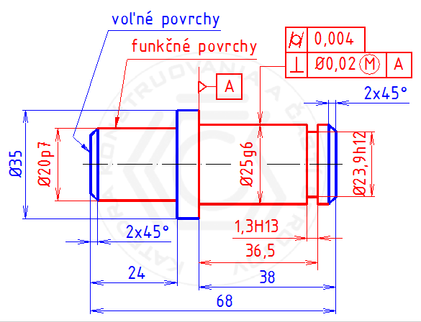
Obr. 16: Voľné a funkčné povrchy – príklady vyznačenia tolerancie
Zdroj: http://www.konstruovanie1.uniza.sk/

5.1 Tolerancia rozmerov funkčných plôch
Na zjednotenie predpisov tolerancií funkčných povrchov bola vypracovaná jednotná sústava tolerancií a uložení ISO v tolerancií nazvaných stupne presnosti a označených číslami IT 01, IT 0, IT 1 až IT 18. Značka IT (normalizovaná tolerancia, International Tolerance) označuje veľkosť základnej tolerancie. V strojárstve sa bežne používajú stupne presnosti IT 5 až IT 11. Táto sústava je prebratá aj do národných noriem, ktoré uvádzajú medzné odchýlky pre zavedené tolerančné zóny.
Príklady použitia tolerančných stupňov pre výrobu sa uvádzajú v tab. 3.
Normalizovaný tolerančný stupeň IT | 01 | 0 | 1 | 2 | 3 | 4 | 5 | 6 | 7 | 8 | 9 | 10 | 11 | 12 | 13 | 14 | 15 | 16 | 17 | 18
Použitie | výroba kalibrov a meradiel
Použitie |  |  |  |  | výroba ložísk
Použitie |  |  |  |  |  |  | presné a všeobecné strojárstvo
Použitie |  |  |  |  |  |  |  |  |  |  |  |  | výroba polotovarov
Použitie |  |  |  |  |  |  |  |  |  |  |  |  |  |  | výroba oceľ. konštrukcií
Tab. 3: Použitie tolerančných stupňov pre výrobu
Zdroj: http://www.konstruovanie1.uniza.sk/
V prípade uložení tieto označíme združením tolerančnej značky diery a hriadeľa. Tolerančná značka pre dieru je vždy na prvom mieste (napr. ∅ 50 H8/d9).
Pri popise jednotnej sústavy tolerancií a uložení ISO sa používajú nasledujúce výrazy a definície (obr. 13):
- skutočný rozmer: rozmer skutočne nameraný na hotovej súčiastke; bude vždy kolísať medzi dvoma medznými rozmermi
- medzný rozmer: krajné dovolené rozmery prvku, pričom rozoznávame:
  - horný medzný rozmer ULS – najväčší dovolený rozmer
  - dolný medzný rozmer LLS – najmenší dovolený rozmer
- tolerancia: rozdiel medzi ULS a LLS
- tolerančný interval: interval ohraničený ULS a LLS (pri grafickom znázornení je ohraničený dvoma čiarami)
- základná odchýlka: tá z medzných odchýlok, ktorá je nižšia
- menovitý rozmer MR: rozmer prvku dokonalého tvaru – definovaný výkresom
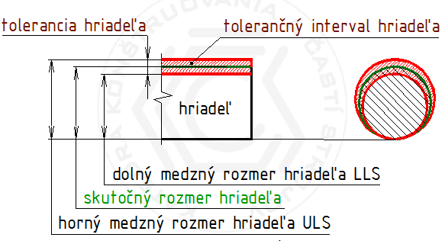

Obr. 17: Tolerancie
Zdroj: http://www.konstruovanie1.uniza.sk/

Tolerovanie funkčných rozmerov predpisom tolerančnej triedy pomocou uvádzaných noriem ISO možno použiť len pre súčiastky dvoch typov:
- valec (napr. pre toleranciu priemeru diery)
- dva rovnobežné protiľahlé povrchy (napr. pre toleranciu šírky žliabku)
Na tolerovanie rozmerov súčiastok iných typov sa musia sa použiť iné spôsoby tolerovania, napr. predpis medzných odchýlok (napr. dĺžkové rozmery osadení, rozstupy otvorov).
Normalizovaná sústava ISO na tolerovanie dĺžkových rozmerov určuje 28 polôh tolerančných zón hriadeľov a 28 polôh tolerančných zón dier (obr. 18).
Na výpočet hodnoty normalizovaných tolerancií IT1 až IT18 bola zavedená tolerančná jednotka i/I. Tolerančná jednotka je funkciou menovitého rozmeru a zahrňuje vplyv nepresností výroby a merania. Na výpočet tolerančnej jednotky sú určené vzťahy:
i = 0,45.D1/3 + 0,001.D pre D ≤ 500mm
I = 0,004.D + 2,1 pre D > 500mm
Pričom i/I sú stanovené v μm a D v mm.
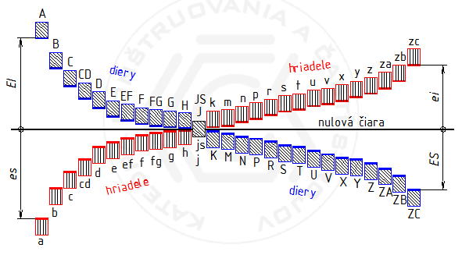
Obr. 18: Prehľad základných odchýlok
Zdroj: http://www.konstruovanie1.uniza.sk/
V praxi nie je potrebné pre jednotlivé tolerované rozmery uskutočňovať výpočty – hodnoty horných a dolných odchýlok pre jednotlivé rozsahy menovitých rozmerov, tolerančné stupne a tolerančné intervaly sú uvedené v norme STN EN ISO 286-2: 2010.

5.2 Geometrická tolerancia
Geometrická tolerancia, podobne ako v predchádzajúcej kapitole, zabezpečuje správne fungovanie súčiastok či zariadení. Týka sa správneho tvaru, profilu či orientácie (a i.) funkčných plôch súčiastok.
Vzájomné vzťahy tolerancií (dĺžkové/uhlové rozmery a geometrická tolerancia) sú všeobecne považované za navzájom nezávislé. V prípade vzájomnej závislosti platia normalizované predpisy:
- pomocou podmienky obalovej plochy
- pomocou predpisu maxima materiálu (MMR)
- pomocou predpisu minima materiálu (MLR)
- pomocou predpisu reciprocity (RPR)
Všeobecné geometrické tolerancie sú rozlišované v troch triedach presnosti: H - presná; K - stredná; L - hrubá.
Rozoznávame nasledujúce pojmy:
- geometrická tolerancia: najväčšia dovolená číselná hodnota uvažovanej odchýlky, ktorá určuje charakteristický rozmer rovinnej alebo priestorovej tolerančnej zóny
- tvarový prvok: charakteristický prvok telesa predmetu
- tolerančná zóna: priestor, v ktorom sa musí nachádzať daný predmet
- odchýlka geometrie: odchýlka skutočnej plochy alebo profilu od menovitej hodnoty parametra
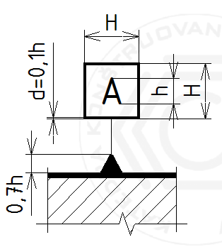
Základňami sú také prvky súčiastok, ktoré majú k tolerovanému prvku geometrický vzťah daný funkčnými alebo montážnymi požiadavkami. Najčastejšie sú základňami bod (napr. stred gule), priamka (napr. os hriadeľa), rovina (napr. rovná plocha na súčiastke). V prípade čiastkových základní je to bod (označený krížikom), úsečka (dva krížiky spojené tenkou čiarou) a kruhová alebo štvorcová plocha (bodkočiarkovaná čiara s dvoma bodkami, šrafovanie). Sústava základní je skupina dvoch a viac základní. Základne sa označujú plným alebo prázdnym trojuholníkom umiestneným na obrysovú čiaru prvku (alebo jej predĺženie) alebo na predĺženú kótovaciu čiaru (obr. 19).

Obr. 19: Označenie základne
Zdroj: http://www.konstruovanie1.uniza.sk/
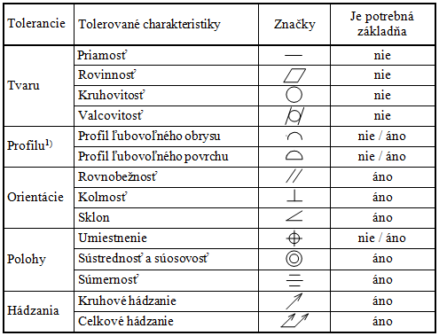
Tab. 4: Tolerované geometrické charakteristiky, ich značky
Zdroj: http://www.konstruovanie1.uniza.sk/
Geometrická tolerancia sa zapisuje do tolerančných rámčekov (obr. 20), ktoré (zľava doprava) uvádzajú: značku tolerovanej charakteristiky, číselnú hodnotu, základný prvok/sústavu základní. Tolerančný rámček sa spája s tolerovaným prvkom odkazovou čiarou zakončenou šípkou.
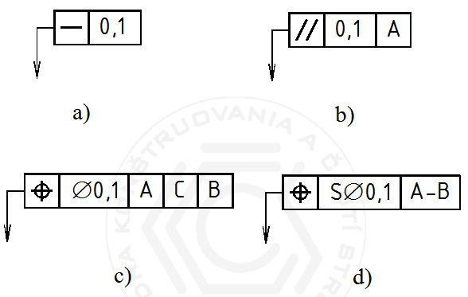
Obr. 20: Tolerančné rámčeky
Zdroj: http://www.konstruovanie1.uniza.sk/

6 POVRCH
Charakter povrchu súčiastok či strojov výrazne ovplyvňuje funkčnosť týchto súčiastok a zariadení, ako aj ich životnosť (napr. potrebu mazania vzhľadom na vzájomné trenie, odolnosť voči korózii a i.). Únavové poškodenia sa najčastejšie prejavujú práve na povrchu súčiastky. Pri posudzovaní povrchu pracujeme s pojmami:
- nedokonalosť: spôsobená počas výroby, manipulácie či skladovania
- štruktúra povrchu: drsnosť, vlnitosť a základný profil

6.1 Profil povrchu
Súhrn nerovností štruktúry povrchu s malými vzdialenosťami od geometricky ideálneho povrchu sa nazýva drsnosť povrchu. Stanovenie parametrov povrchu je v Slovenskej republike normalizované z medzinárodných noriem ISO. Tieto normy sa v posledných rokoch menili, napríklad vzhľadom na používanie nových prístrojov na presnejšie meranie vlastností povrchu objektov (napr. meranie laserom – foto 1).
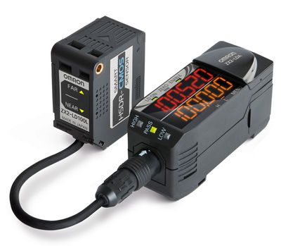

Foto 1: Snímač pre laserové merania

Skutočný povrch súčiastky či stroja sa vždy líši od geometrického – ideálneho – povrchu (určeného napr. výkresom).

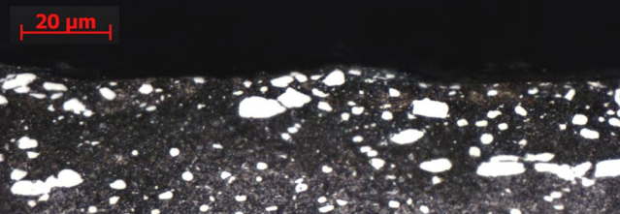
Obr. 21: Oceľ – bežný povrch
Zdroj: http://integrita.zcu.cz/download/skola2/plzen_prez1.pdf
Na každom profile povrchu teda rozoznávame výstupky a prehĺbeniny – tieto dva objekty spolu tvoria tzv. prvok profilu (obr. 21).
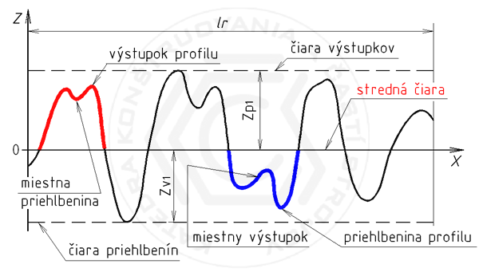
Obr. 22: Profil povrchu
Zdroj: http://www.konstruovanie1.uniza.sk/
Vzhľadom na prevažujúci smer nerovností povrchu môžeme rezom získať:
- priečny profil: kolmo na prevažujúce nerovnosti
- pozdĺžny profil: rovnobežne s prevažujúcimi nerovnosťami
Na základe meraní prostredníctvom meracích zariadení rozoznávame:
- primárny profil - P-profil;
- profil drsnosti - R-profil;
- profil vlnitosti - W-profil

Pre každý z týchto profilov sa určuje tzv. stredná čiara profilu. Priemerná aritmetická odchýlka Ra predstavuje aritmetický priemer absolútnych odchýlok Y v rozsahu základnej dĺžky:
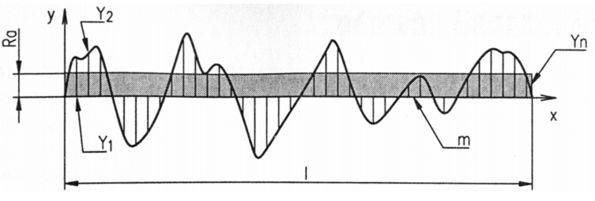
Obr. 23: Priemerná aritmetická odchýlka Ra
Zdroj: http://www.kst.tul.cz/cz/katedra/vyuka/53/
Vzorec: $Ra= \frac{\left|y1\right|+\left|y2\right|+…+\left|yn\right|}{n}$
Ra sa udáva v μm. Doporučené základné dĺžky sú 0,08 mm/0,25 mm/0,8 mm/2,5 mm/8 mm/25 mm.
Drsnosť povrchu súčiastky je závislý predovšetkým na technológii výroby tejto súčiastky (Tab. 5).
Typická metóda úpravy povrchu | Ra
Dokončovanie: brúsenie, lapovanie... | 0,012 0,025 0,05 0,1 0,2 0,4 0,8
Bežné obrábanie: frézovanie, sústruženie... | 1,6 3,2 6,3 12,5
Výroba polotovarov: výkovky, odliatky... | 25 50 100 200 400

Tab. 5: Vzťah strednej aritmetickej odchýlky a procesov úpravy povrchu
Zdroj: http://www.kst.tul.cz/cz/katedra/vyuka/53/
Existujú tri základné skupiny parametrov charakteru povrchu, ktoré normalizujú predpisovanie požiadaviek na celej povrchovej ploche tvarového prvku súčiastky:
- základné profilové parametre: najčastejšie používané – pre 1výrobný proces (napr. pre frézovanie, pre brúsenie a i.); sú normalizované pre všetky 3 profilové parametre povrchu;
- motívové parametre profilov povrchu: slúžia na vylúčenie extrémnych amplitúdových hodnôt;
- profilové parametre založené na krivke materiálového podielu: určené pre náročné funkčné povrchy upravené prostredníctvom 2 výrobných procesov; vychádza sa z krivky materiálového podielu (Abbot-Firestonová krivka), ktorá predstavuje súčet nosných dĺžok profilu drsnosti l(c) a príslušnej polohy miesta rezu profilu c.

6.2 Grafické označenie charakteru povrchu
Charakter povrchu sa označuje variantami základnej grafickej značky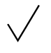 , napríklad:
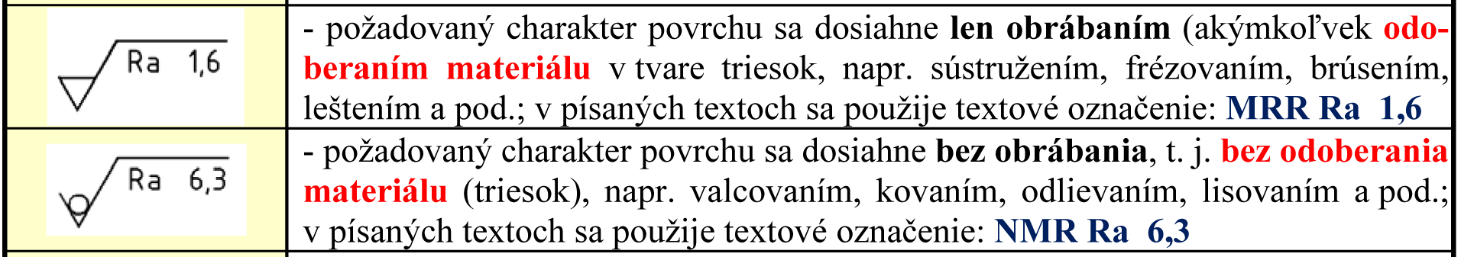
Aby sa zaistila presnosť a jednoznačnosť požiadaviek na charakter povrchu, je možné v technickej dokumentácii identifikovať aj ďalšie informácie (obr.23):
a: jediná požiadavka na charakter povrchu
b: iba v prípade 2 a viacerých požiadaviek
c: výrobný postup, povrchové úpravy
d: smer nerovnosti
e: prídavok na obrábanie
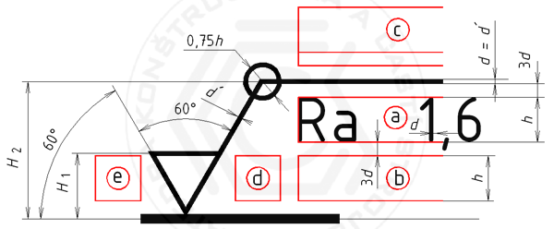
Obr. 24: Zápis doplňujúcich požiadaviek
Zdroj: http://www.konstruovanie1.uniza.sk/
V prípade, že všetky povrchy súčiastky majú rovnaký charakter povrchu, je možné túto informáciu uviesť ako spoločný zápis pri titulnom bloku.
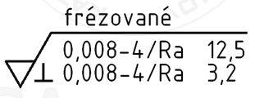
Na obrázku 25 je uvedený príklad zápisu charakteru povrchu:
Obr. 25: Príklad predpisu drsnosti povrchu
Zdroj: http://www.konstruovanie1.uniza.sk/
Z tohto predpisu dokážeme identifikovať:
Dve požiadavky na charakter povrchu:
horná medza údajov: 0,008-4/Ra 12,5;
dolná medza údajov: 0,008-4/Ra 3,2;
Parametre charakteru povrchu pre obidve požiadavky:
stredná aritmetická odchýlka profilu drsnosti Ra;
Horná a dolná medza údaja:
údaje sú udané rovnakým parametrom, preto sú vynechané označenia U a L;
Medzná hodnota parametra:
horná: Ra = 12,5 µm;
dolná: Ra = 3,2 µm;
Údaje tolerančných medzí:
pre obidva údaje platí normálne 16% pravidlo (ISO 4288);
Typ filtra na odfiltrovanie krátkych a dlhých vlnových dĺžok:
nie je v označení uvedený - platí normalizovaný Gaussov filter;
Prenosové pásmo pre obidve požiadavky:
0,008-4;
- krátkovlnový filter s = 0,008 mm;
- dlhovlnový filter c = 4 mm;
Základná dĺžka: lr = c = 4 mm;
Vyhodnocovaná dĺžka:
normálna: ln = 5 × lr = 5 × 4 = 20 mm;
Výrobný postup:
predpísaný charakter povrchu sa dá dosiahnuť len frézovaním;
Smer nerovností povrchu:
kolmý na rovinu premietania pohľadu, v ktorom je značka použitá;
Spôsob dosiahnutia požadovaného parametra:
požadovaný charakter povrchu sa dosiahne len odoberaním materiálu.

6.3 Špeciálne úpravy povrchu
Špeciálne úpravy povrchu môžu predstavovať napríklad:
- mechanické úpravy: napr. leštenie, valčekovanie, ryhovanie, vrúbkovanie a i. Predpis mechanickej úpravy sa uvádza slovne na zástavke odkazovej čiary.
- nanášanie ochranných povlakov: za využitia mechanických, fyzikálno-chemických a elektrotechnických postupov, napr. smaltovanie, chromátovanie, zinkovanie. Vrstvy sa uvádzajú v poradí základného kovu, povlakového kovu, hrúbky povlaku v μm, bližšie určenie typu povlaku. V prípade žiarivých striekaných kovových povlakov sa uvádza met (všetky metódy žiarového striekania) alebo elmet (elektrické oblúkové striekanie). Príklady:
  - Fe/Zn 12c A znamená „zinkový povlak o hrúbke 12 μm s chromátovou (c) bezfarebnou (A) vrstvou na oceľovom podklade
  - elmet AL 160 znamená „hliníkový povlak s minimálnou hrúbkou 160 μm zhotovený elektrickou oblúkovou metalizáciou
- tepelné a chemicko-tepelné úpravy: napr. žíhanie, kalenie, cementovanie a pod. Priamo na zástavku odkazovej čiary sa vpisujú údaje, akými sú spôsob úpravy, hĺbka úpravy, údaje o mechanických vlastnostiach. V prípade všeobecnej definície sa spôsob úpravy uvádza na výkrese v technických požiadavkách.

7 ZVÁRANÉ A SPÁJKOVANÉ SPOJE
Pri čítaní technickej dokumentácie je nevyhnutná znalosť základných technológií zvárania:
- tavné: napr. plameňom, elektrický oblúkom
- tlakové: napr. výstupkové, švové
- špeciálne: napr. ultrazvukom, laserom.
Rozlišujeme tieto typy zvarov:
- tavné: lemové, tupé, kútové, dierové, žliabkové
- odporové: bodové, švové, výstupkové, stykové
V technickej dokumentácii sa zvary zvyčajne nevykresľujú, ale miesta zvarov sú označené hrubou súvislou čiarou alebo krížom (s použitím hrubej súvislej čiary) a/alebo hrubou bodkočiarkovanou čiarou. Pri nesúmerných zvaroch (V, Y, kútový zvar) sa značka zvaru umiestňuje nad alebo pod dvojitú zástavku odkazovej čiary, ktorá je zložená zo súvislej a čiarkovanej čiary (poradie týchto čiar určuje polohu zvaru).
Montážne zvary sa označia na zostavnom výkrese zástavkou. Okrem základnej značky zvaru vieme zistiť nasledujúce údaje:
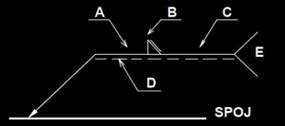
A: rozmer zvaru
B: doplňujúca značka povrchu zvaru
C: dĺžka zvaru
D: doplňujúca značka zvaru
E: technológia zvárania

Obr. 26: Označenie zvaru
Zdroj: http://zvaranie.zvaraciatechnika.eu/oznacovanie-zvarov-na-vykresoch/
Technológie zvárania sa označujú číselným kódom (v prípade použitia jedinej metódy zvárania sa táto uvedie v popisovom poli):
Metóda podľa EN ISO 4063 | Európska skratka | Americká skratka | Názov
111 | MMA | SMAW | Ručné oblúkové zváranie obalenou elektródou
114 | FCAW | FCAW | Oblúkové zváranie plnenou elektródou bez ochranného plynu
12 | SAW | SAW | Zváranie pod tavidlom
131 | MIG | GMAW | Oblúkové zváranie taviacou sa elektródou v inertnom plyne MIG
135 | MAG | GMAW | Oblúkové zváranie taviacou sa elektródou v aktívnom plyne MAG
136 | MAG | FCAW | Oblúkové zváranie plnenou elektródou v aktívnom plyne
137 | FCAW | FCAW-S | Oblúkové zváranie plnenou elektródou v inertnom plyne
141 | TIG | GTAW | Oblúkové zváranie netaviacou sa elektródou v inertnom plyne TIG

Tab. 6: Prehľad niektorých zváracích metód
Zdroj: http://www.welco.sk/library/files/zvaracie_metody_skratky.pdf

7.1 Zostavy zváraných konštrukcií
Výkresy zváraných konštrukcií (zvarkov) majú charakter výkresu zostavy, ale obsahujú aj prvky charakteristické pre výkresy súčiastok. Pre jednoduchšie konštrukcie sa používa jeden výkres pre zváranie aj obrábanie (obr. 27), pre komplexnejšie konštrukcie sa používa kótovaná zváracia zostava a samostatne výkres obrobeného zvarku.

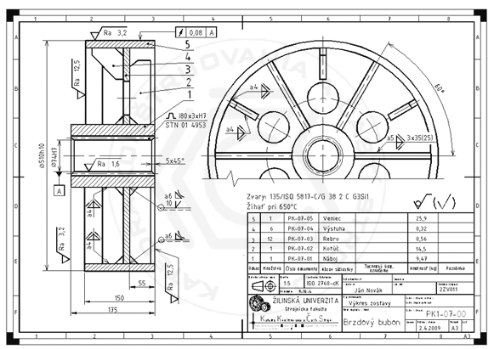
Obr. 27: Brzdový bubon – kótovaný zostavný výkres zvarku
Zdroj: http://www.konstruovanie1.uniza.sk/

PRÍLOHA 1: PRÍKLAD HODNOTENIA

Čítanie technickej dokumentácie – strojárstvo
Hodnotenie

Meno a priezvisko: ____________________________ Dátum: _____________________
Ʃ 100 bodov
Body:

Písomný test
Vzdelávací výstup 1: Identifikovať typ technickej dokumentácie a postupovať podľa pravidiel Riadenia technickej dokumentácie (TDM);
Vzdelávací výstup 2: Vysvetlenie predloženej dokumentácie
Vzdelávací výstup 3: Stanovenie spôsobu obrábania a úprava povrchu

Ʃ 50 bodov

Ʃ 50 bodov
Praktická skúška

Dispozícia:
Úloha 1
Jednotlivcovi je predložený komerčný katalóg výrobkov. Jeho/jej úlohou je určiť vlastnosti a parametre vybraného produktu.
Ʃ 15 bodov
Vzdelávací výstup 1: Identifikovať typ technickej dokumentácie a postupovať podľa pravidiel Riadenia technickej dokumentácie (TDM);

Realizácia
1 bod
1. Jednotlivec správne určí typ dokumentácie.

4 body
2. Jednotlivec správne vysvetlí účel obchodno-technologickej dokumentácie v kontexte výroby. Uvedie príklady.

2 body
3. Jednotlivec správne vymenuje a uvedie príklady národných noriem (a medzinárodných na požiadanie).

3 body
4. Jednotlivec vymenuje všetky relevantné vlastnosti vybranej položky (materiál, rozmery, fyzikálne vlastnosti, súčiastky atď.).

Prezentácia
1 bod
1. Jednotlivec používa správnu terminológiu.

2 body
2. Jednotlivec vykazuje analytické, štruktúrované myslenie.

1 bod
3. Jednotlivec koná samostatne.

1 bod
4. Jednotlivec je schopný identifikovať vlastné chyby, napraviť ich.

Úloha 2
Jednotlivcovi je predložený nákres (CAD/CAM, 3D) výrobku zloženého zo súčastí. Musí definovať vlastnosti a parametre vybraného produktu. V tejto súvislosti má jednotlivec navrhnúť najefektívnejší výrobný proces/-y a vysvetliť tento výber na základe výpočtov.

Ʃ 35 bodov
Vzdelávací výstup 2: Vysvetlenie predloženej dokumentácie
Vzdelávací výstup 3: Stanovenie spôsobu obrábania a úprava povrchu
Vzdelávací výstup 4: Stanovenie spotreby materiálu, energie a časovej náročnosti
Plánovanie

2 body
1. Jednotlivec prečíta, analyzuje a chápe zadanie.

1 bod
2. Jednotlivec si vyberie vhodné pomôcky na vyriešenie úlohy.

3. Jednotlivec si rozvrhne trvanie realizácie na včasné splnenie úlohy.
2 body

Realizácia
2 body
1. Jednotlivec určí výrobok zo schémy a jeho parametre (na základe vysvetlenia použitého materiálu/pomocného materiálu, čiar, symbolov, značiek, kót atď.).
2 body

2. Jednotlivec vysvetlí vlastnosti povrchu, technológiu úpravy povrchu z predloženej schémy.

2 body
3. Jednotlivec navrhne výrobný proces, návrh zdôvodní na základe predloženej schémy.

5 bodov
4. Jednotlivec prevedie správne výpočty na obhajobu návrhov výroby/technológií (materiál, odobratý materiál, spotreba energií, času).

4 body
5. Jednotlivec navrhne najefektívnejšiu výrobnú sekvenciu, navrhne pracovný postup, načrtne schému výrobného postupu.

Dokumentácia
3 body
1. Jednotlivec pripraví všetku požadovanú dokumentáciu pre účely ďalšej práce na základe princípov TDM.

2. Jednotlivec vysvetlí životný cyklus dokumentácie: a) tradičný, b) podporovaný počítačom.
2 body

Prezentácia
1 bod
1. Jednotlivec používa správnu terminológiu.

2. Jednotlivec vykazuje analytické, štruktúrované myslenie.
2 body

1 bod
3. Jednotlivec koná samostatne.

1 bod
4. Jednotlivec je schopný samostatne identifikovať vlastnú chybu, napraviť ju.

ODKAZY, BIBLIOGRAFIA

[1] Bůžek M (2009). Normalizácia. PPT prezentácia.
[2] Freiwald, A. (2012), Nové normy STN, EN a ISO v technickom kreslení pre strojárov: http://www.mpc-edu.sk/library/files/nov__normy_stn__en_a_iso_v_technickom_kreslen__pre_stroj_rov_web.pdf [23.3.2016].

[3] http://www.konstruovanie1.uniza.sk/Subory/2.3.html [23.3.2016].

[4] Bajla J., Bronček J., Antala J., Sekerešová D. (2014). Strojárske tabuľky. Výber noriem. https://www.sutn.sk/images/magazines/c_19obsah_strojarske2014.pdf [23.3.2016].

[5] http://www.konstruovanie1.uniza.sk/Subory/Obr/Obr3.10-12.html [23.3.2016].
[6] http://www.konstruovanie1.uniza.sk/Subory/Obr/Obr3.13-14.html [23.3.2016].
[7] http://www.slideserve.com/aine/kreslenie-rezov-s-iastok [23.3.2016].
[8]http://www.tuzvo.sk/files/3_3/katedry_lf/kltm/Servis_studentom/Servis_studentom/uvodna-prednaska-zlt.pdf [23.3.2016].
[9] http://www.konstruovanie1.uniza.sk/ [23.3.2016].
[10]http://kem.fei.tuke.sk/~student/Zaklady%20elektrotechnickeho%20inzinierstva/ZEI_prednaska%202_2cast.pdf [23.3.2016].
[10] https://industrial.omron.cz/cs/products/zx2 [23.3.2016].
http://www.cen.eu/Pages/default.aspx
http://www.iso.org/iso/home.html
http://www.kst.tul.cz/cz/katedra/vyuka/53/
Zeman, D. (2008). Technické kreslení. Pracovní sešit. publikace v rámci projektu MULTICHANCE – systém pro podporu dalšího vzdělávání na integrovaných středních školách – CZ.04.1.03/3.1.15.2/0459

http://integrita.zcu.cz/download/skola2/plzen_prez1.pdf
http://zvaranie.zvaraciatechnika.eu/oznacovanie-zvarov-na-vykresoch/
http://www.welco.sk/library/files/zvaracie_metody_skratky.pdf

Zdroj: http://www.cadstudio.cz/eplan-vault-connector-propojeni-elektro-a-mechanickych-konstrukci-art2220
Smernica Európskeho parlamentu a rady 2015/1535 z 9. septembra 2015, ktorou sa stanovuje postup pri poskytovaní informácií v oblasti technických predpisov a pravidiel vzťahujúcich sa na služby informačnej spoločnosti (kodifikované znenie)
Freiwald, A. (2012): Nové normy STN, EN a ISO v technickom kreslení pre strojárov.
Podrobný rozbor moderných materiálov je poskytnutý prostredníctvom jednotky vzdelávacích výstupov „Materiály“.
Ďalšie príklady rozdielov ISO E a ISO A: http://www.kst.tul.cz/podklady/dokumentace/prednasky/prezencni//DOK_Prednaska_02.pdf
Zdroj: http://www.konstruovanie1.uniza.sk/
https://industrial.omron.cz/cs/products/zx2
Zdroj: http://www.konstruovanie1.uniza.sk/

